FICHA TÉCNICA DE LA DISCUSION “PRESUPUESTO MULTIANUAL 2018-2022, RUTA PAÍS 5 AÑOS” SECTOR DERECHOS HUMANOS
Entidad: SECRETARÍA CONTRA LA VIOLENCIA SEXUAL, EXPLOTACIÓN Y TRATA DE PERSONAS
Fecha: 30 de mayo de 2017
PRESENTACIONES DE APERTURA
MINISTERIO DE FINANZAS PÚBLICAS: El señor Ministro de Finanzas Públicas, Julio Héctor Estrada dirigió palabras de bienvenida a la audiencia, a los representantes de la entidades públicas, del sector privado, de la sociedad civil, centros de investigación y expertos en temas de crecimiento y desarrollo económico, estableció que la idea del ejercicio es plantear en qué dirección se está ejecutando el presupuesto de las diferentes carteras, dónde se está invirtiendo y así obtener la retroalimentación, apoyo e ideas de la información que presentan las diferentes entidades.

Explicó las etapas que componen el proceso presupuestario, los plazos legales para cada una de ellas, incluyendo su integración y principales actores.
En la etapa de planificación, describió cómo está integrada por las normas SNIP, las normas de formulación, la presentación de los POAS y los acuerdos Globales, posteriormente desglosó la etapa de la formulación.
Señaló las acciones que ya han sido realizadas, entre ellas:
- Definición de escenario macro fiscal – Exposición de supuestos Banguat-SAT
- Talleres de Micro simulaciones – Apoyo de Cooperación Internacional
- Talleres Sectoriales con Expertos – Diagnóstico de seis sectores priorizados

Actualmente se están realizando los talleres de presupuesto abierto 2018 como insumo para la definición de los techos presupuestarios.

A partir de las acciones anteriores se definieron diferentes escenarios, para la estimación del crecimiento del PIB según las proyecciones macroeconómicas de Banguat, proyectándose un crecimiento del PIB real entre 3.0% y 3.8% para el 2017, con una inflación entre el 3% y el 5% y un PIB Nominal 7.1%, mientras que el porcentaje de variación es de 1% y el crecimiento proyectado es de 0.1% anual durante los 5 años.
Las estimaciones de recaudación de SAT para el 2018, muestran un crecimiento modelando una recuperación de la carga tributaria sin modificaciones a impuestos o base, solamente mejoras operativas, recuperando la capacidad de la SAT.

La estimación del presupuesto en el 2018 es de Q.83,085 millones, el presupuesto actual es de Q.76,989 millones, la diferencia de estos propone un incremento de Q.6,096 millones, los cuales Q.1,500 millones deben ser distribuidos en Consejos Desarrollo, Municipalidades, SAT, USAC, Deportes y otros, y Q. 400 millones en aumento amortización y Servicios de la Deuda, por lo que se tiene Q.4,196 millones en presupuesto para ser distribuido en todo el Estado.

En función del ejercicio multianual, se tiene la siguiente gráfica de proyección de presupuesto así como los montos proyectados de recaudación y el Déficit porcentual del PIB del 2018- 2022.

Gráfica No. 1
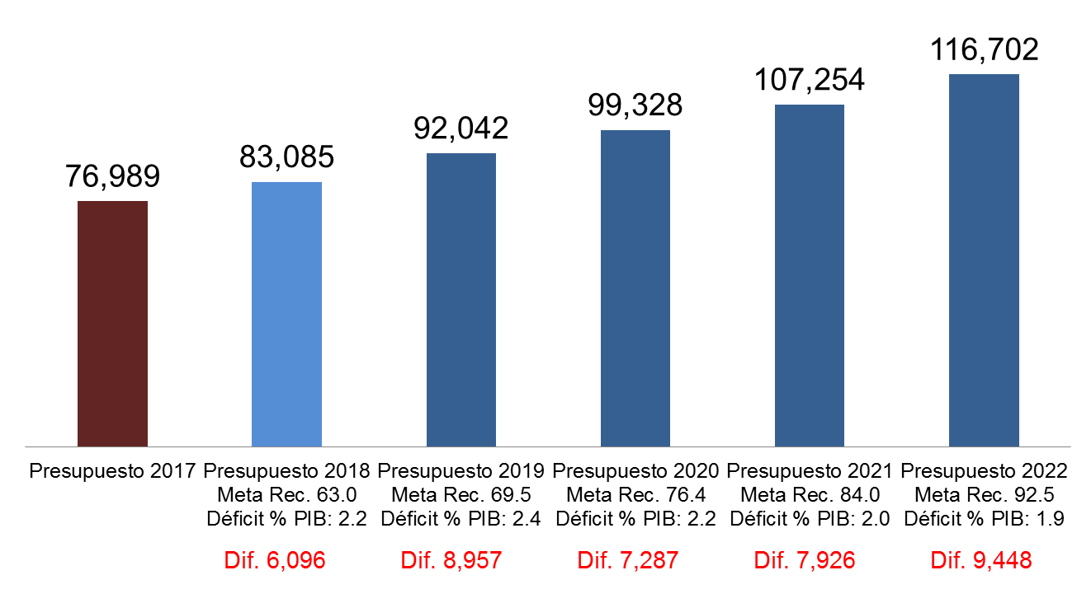
Fuente: Presentación del señor Ministro de Finanzas Públicas
Finalmente enfatizó que el objetivo de los talleres es fortalecer el Gobierno Abierto, la democracia y estableció que las decisiones de presupuesto no son únicamente del Ejecutivo, son decisiones de país, de toda la sociedad.

SECRETARÍA DE PLANIFICACIÓN Y PROGRAMACIÓN DE LA PRESIDENCIA (SEGEPLAN): El señor Subsecretario de SEGEPLAN Luis Catalán, retoma las palabras del señor presidente donde plantea un cambio de paradigma que representa la planificación a largo plazo, mencionó los planes con los que se cuenta como Gobierno , entre los que se incluye el Plan Nacional de Desarrollo, K’atun: Nuestra Guatemala 2032, Agenda 2030 ODS, la Política General de Gobierno 2016- 2020, el Plan de la Alianza para la Prosperidad, los Planes Estratégicos, los POA y POM haciendo la reflexión que el Presupuesto Multianual provee una herramienta de armonización y hace operativo los planes, transparentando las necesidades en el ejercicio de Presupuesto Abierto.
Se busca mejorar la calidad del gasto, la racionalidad y la transparencia, el presupuesto es la expresión de los planes.

PRESENTACIONES DE LA SECRETARÍA CONTRA LA VIOLENCIA SEXUAL, EXPLOTACIÓN Y TRATA DE PERSONAS
La Secretaria contra la violencia sexual explotación y trata de persona, Claudia Ordoñez presentó la siguiente información: SVET tiene a su cargo temas muy importantes y sensibles como su nombre lo indica tiene temas de violencia sexual, de explotación y trata de personas en donde lamentablemente la población más vulnerable siguen siendo nuestros niños y adolescentes, adultos. Considera importante el trabajo de SVET en los temas de prevención, si se apuesta por la prevención se deben tener menos cantidad de víctimas y hacia eso se quiere dirigir los esfuerzos de SVET.

PRESUPUESTO ACTUAL Y PROYECTADO DE LA SECRETARÍA CONTRA LA VIOLENCIA SEXUAL, EXPLOTACIÒN Y TRATA DE PERSONAS
Año | 2017 | 2018 | 2019 | 2020 | 2021 | 2022
Presupuesto  en quetzales | Q.14,000,000 | Q.26,720,000 | Q.32,540,000 | Q.38,360,000 | Q.44,180,000 | Q.50,000,000
% de variación | N/A | 90.86 | 21.78 | 17.89 | 15.17 | 13.17

Gráfica de presupuesto actual y proyectado del 2018-2022

Fuente: Taller de Presupuesto Abierto, Presupuesto Multianual 2018-2022
PRINCIPALES PROGRAMAS
- Programa 70, Protección contra la violencia sexual, explotación y trata de personas

PRIORIDADES
Fortalecimiento institucional para Protección contra la violencia sexual, explotación y trata de persona.

APORTES Y RETROALIMENTACIÓN
Pregunta realizada por el señor Ministro de Finanzas Públicas para la señora Secretaria de SVET:
El cambio de beneficiarios evidenciado en la presentación es muy radical de 90,000 a 150,000 beneficiarios, ¿qué es lo que esto implica? un cambio de presencia física, presencia institucional o algún tipo de expansión. Debido a que es un salto de capacidad muy grande en un año, se ha enfatizado con otras instituciones el no hacer propuestas de tan drásticas, sino entender un poco más la estrategia.

Respuesta de la señora Secretaria de SVET:
La propuesta que se tiene consideró que las cantidades deberían ser más elevadas y creo que podrían ser más elevadas, ejemplificó con respecto al año 2016, la meta de 21,000 personas a las que se tenía planificado llegar el año pasado fue superada llegando a 68,000, y en este caso se pudo evidenciar que lo importante son las estrategias a utilizar para llegar a mayor población. Se han implementado campañas de sensibilización y formación a través de la radio y las cuales son fáciles de medir, puede cuantificarse y esto nos arroja los resultados que tenemos.
Además de eso SVET implementó una campaña de capacitación a nivel nacional para esta campaña se contrataron a los profesionales de las regionales estas personas no están aquí en la capital sino que pertenecen precisamente a su región y esto permite contar con consultores que hablan idiomas mayas, garífunas e incluso incluimos el lenguaje a señas, población a la que anteriormente no se había permitido o no se había podido llegar. Este tipo de estrategias ha dado muy buenos resultados porque hay una pertinencia cultural y siendo originarios de la región les permite articular de una mejor manera las capacitaciones y las actividades con los funcionarios del sector público. Se está involucrando a todos los sectores del país para que conjuntamente se pueda alcanzar a mayor número de población.

